CONTRATACION DIRECTA POR TRÁMITE SIMPLIFICADO Nº 44/2016

CAMBIO DE VIDRIO FRONTAL EN LA SEDE DELEGACIÓN MENDOZA

APERTURA: 28 de Septiembre de 2016 a las 15:00 hs.

VALOR DEL PLIEGO: SIN COSTO

PLIEGO DE BASES Y CONDICIONES PARTICULARES / BASE DEL LLAMADO

Instituto Nacional contra la Discriminación, la Xenofobia y el Racismo
Ministerio de Justicia y Derechos Humanos
UNIDAD OPERATIVA DE COMPRAS Y CONTRATACIONES – UOC N° 182
DOMICILIO: AV. DE MAYO 1401 - 2° PISO - OFICINA DE COMPRAS
CP 1085 - CIUDAD AUTÓNOMA DE BUENOS AIRES
CORREO ELECTRÓNICO: compras@inadi.gob.ar
TELÉFONO: (011) 4380-5634/35/36/37/38

Tipo de Procedimiento: Contratación Directa por Tramite Simplificado | N° 44 | Ejercicio: 2016
Clase: Bajo monto
Modalidad: Sin Modalidad

N° de Expediente: 27022/2016 | Ejercicio: 2016
Rubro: 15- Vidriería
Objeto: Cambio de Vidrio Frontal en la Sede Delegación Mendoza
Costo del Pliego: Sin valor

PRESENTACIÓN DE OFERTAS

Lugar / Dirección | Plazo y Horario
Unidad Operativa de Compras y Contrataciones  INADI  AV. DE MAYO 1401 - 2° - OFICINA DE COMPRAS CP 1085 - CIUDAD AUTÓNOMA DE BUENOS AIRES | Hasta las 12.00 horas del día 28 de Septiembre  de 2016.

ACTO DE APERTURA

Lugar / Dirección | Día y Hora
Unidad Operativa de Compras y Contrataciones  INADI  AV. DE MAYO 1401 - 2° - OFICINA DE COMPRAS CP 1085 - CIUDAD AUTÓNOMA DE BUENOS AIRES | En la fecha y hora fijadas al efecto.

ESPECIFICACIONES
RENGLON | CANTIDAD | UNIDAD DE MEDIDA | DESCRIPCIÓN
1 | 1 | Servicio | Adquisición y colocación de un (1) vidrio frontal en la Sede Delegación Mendoza del INADI.  Características: Vidrio laminado incoloro 5+5, Medidas: 1,77 m de ancho x 2,5 m de alto. La cotización deberá contemplar la extracción del vidrio roto existente y su reemplazo por el nuevo con más todo lo necesario para su correcta instalación.  Código Sibys 262-03032-0118

OFERTAS ALTERNATIVAS: NO

OFERTAS VARIANTES: NO

MUESTRAS: NO

PORCENTAJE FIJO PARA OFERTAS PARCIALES POR RENGLÓN (PYMES): NO

PORCENTAJE FIJO PARA OFERTAS PARCIALES POR RENGLÓN PARA OFERENTES QUE CUMPLAN CRITERIOS DE

SUSTENTABILIDAD: NO

CANTIDAD DE COPIAS A PRESENTARSE DE LAS FOJAS DE LA OFERTA DONDE CONSTEN PRECIOS COTIZADOS: 1 (UNO)

VISITA: NO

CALIDAD: ALTA

CRITERIO DE EVALUACIÓN: OFERTA MÁS CONVENIENTE

LUGAR DE ENTREGA. Peltier 50 – Ciudad de Mendoza – Provincia de Mendoza

PLAZO DE ENTREGA: Desde la notificación de la Orden de Compra

NOTA: POR TRATARSE DE UNA CONTRATACIÓN DIRECTA POR TRÁMITE SIMPLIFICADO, LOS OFERENTES PUEDEN ENVIAR LAS OFERTAS MAS TODA LA DOCUMENTACIÓN RESPALDATORIA A NUESTRO MAIL INSTITUCIONAL: compras@inadi.gob.ar

CLAUSULAS PARTICULARES
CONTRATACIÓN DIRECTA POR TRÁMITE SIMPLIFICADA Nº 44/2016
1.- OBJETO DE LA CONTRATACIÓN
La presente tiene por objeto realizar el cambio de un vidrio frontal en sede de la Delegación Mendoza, en un todo de acuerdo con las especificaciones técnicas y demás documentos que rigen la contratación., de acuerdo a lo normado por los decretos 1023/2001 y 893/2012.
2.- VIGENCIA DEL CONTRATO
La vigencia del contrato será a partir de la notificación de la Orden de Compra.
3.- FACULTAD DEL INADI
El INADI podrá dejar sin efecto el procedimiento de contratación en cualquier momento anterior al perfeccionamiento del contrato, sin lugar a indemnización alguna en favor de los interesados.
4.- FACTURACIÓN Y PAGOS.
Las facturas deberán ser enviadas por el Adjudicatario a: MESA DE ENTRADAS Av. de Mayo Nº 1401 - Planta Baja - C.A.B.A., y en el caso de facturas electrónicas, deberán ser enviadas a la dirección facturación@inadi.gob.ar .
Las mismas deberán contener el tipo y número de contratación, número de Orden de Compra y el número de expediente al que pertenece. Con las mismas se deberán adjuntar certificado de la recepción definitiva lo que dará comienzo al plazo fijado para el pago ( art.116, Decreto 893/2012). Deberá cumplir los requisitos previstos por la AFIP.
La presentación de la misma se hará dentro del plazo de 10 (diez) días de la entrega del servicio solicitado, siendo liquidada dentro de los 30 (treinta) días corridos posteriores a la recepción de la factura, por medio de depósito bancario en la cuenta denunciada.
La cuenta bancaria será denunciada por todos los oferentes, junto con la documentación obligatoria que han de presentar con la propuesta en el sobre único de presentación.

PAGO ANTICIPADO: Podrá solicitarse hasta un 50% de pago adelantado, condición que deberá consignarse en la oferta presentada. El organismo entregará el anticipo, previa entrega de garantía por el mismo monto, constituyéndose la misma dentro de las formas establecidas en el artículo 101 del Decreto 893/12.
El importe restante de la Orden de compra se realizará a la entrega de la Obra terminada contra la presentación del Certificado Definitivo y Factura respectiva.
5. JURISDICCION
Para cualquier acción legal a que la presente contratación pudiera dar lugar, las partes se someten a la jurisdicción de los Tribunales Federales en lo Contencioso Administrativo, renunciando el oferente voluntariamente a cualquier otro fuero que pudiere corresponderle.
6.- NORMAS QUE DEBERÁ CUMPLIR EL ADJUDICATARIO. DOCUMENTACIÓN ESPECÍFICA A PRESENTAR.
- Inscripción en (SIPRO) y en caso de ser Preinscripto, su correspondiente documentación respaldatoria de acuerdo a lo establecido en el artículo 234 del Decreto 893/2012 y Disposición SSTG Nº 6/12.
- Certificado Fiscal para contratar Vigente. Para el caso que el Certificado Fiscal se encuentre en trámite, presentar constancia de solicitud de presentación ante AFIP, con fecha anterior de la Licitación.
- Nota constituyendo domicilio y datos relativos: domicilio, teléfono, fax, dirección de correo electrónico y todo otro dato indubitable, que permita una rápida localización.
7. JURISDICCION
Para cualquier acción legal a que la presente contratación pudiera dar lugar, las partes se someten a la jurisdicción de los Tribunales Federales en lo Contencioso Administrativo, renunciando el oferente voluntariamente a cualquier otro fuero que pudiere corresponderle.
8. GARANTÍA
En un todo de acuerdo con lo estipulado en el Decreto Nº 893/12, Reglamentario del Decreto Delegado Nº 1023/01; en especial el Capítulo XI.
- La garantía de mantenimiento de oferta será del 5% del valor cotizado (deberá ser presentada junto con la oferta).
En caso de presentarse como garantía de oferta un pagaré (para garantías menores a
$ 15.000) éste deberá ser a la vista, con fecha de emisión, pero sin fecha de vencimiento; debiendo estar a nombre del INADI.
- La garantía de cumplimiento de contrato el adjudicatario deberá presentar dentro de los cinco (5) días de notificado la adjudicación, que será 10% por el total de la oferta adjudicada.
En este caso, como consta en el Art. 103, Inc c) del Decreto N° 893/2012, no será necesaria la presentación de garantía cuando el monto de la misma no fuere superior a 5 módulos.
FORMULARIOS
A continuación se detallan los formularios que deben completarse para la presentación de la oferta

FORMULARIO I _ ANUNCIO DE CONVOCATORIA.

FORMULARIO II – DECLARACIÓN JURADA DE ADMISIBILIDAD DE OFERTA

FORMULARIO III _ FORMULARIO DE COTIZACIÓN.

FORMULARIO IV – FORMULARIO OFERENTE EXTRANJERO.

FORMULARIO V - AUTORIZACIÓN DE ACREDITACIÓN DE PAGOS DEL TESORO NACIONAL EN CUENTA BANCARIA.

FORMULARIO VI – FORMULARIO DE ALTA DE BENEFICIARIO.

IMPORTANTE: TODA LA DOCUMENTACIÓN DEBERÁ SER PRESENTADA EN FORMATO A4

FORMULARIO I

ANUNCIO DE CONVOCATORIA

Jurisdicción o entidad contratante: INSTITUTO NACIONAL CONTRA LA DISCRIMINACIÓN, LA XENOFOBIA Y EL RACISMO
Domicilio: Av. de Mayo 1401 - 2° piso - Oficina de Compras – C.A.B.A.
Correo electrónico: compras@inadi.gob.ar
Fax xxxxxxxxxxxxxxxxxxxxxxxxxxxx
Tipo de procedimiento: Contratación Directa por tramite simplificado | Nº 44 | Ejercicio: 2016
Clase / causal del procedimiento: Bajo monto
Modalidad: Sin Modalidad
Nº de Expediente: 27022 | Ejercicio: 2016
Rubro: 15 – Vidriería
Objeto: Cambio de Vidrio Frontal en la Sede Delegación Mendoza
COSTO DEL PLIEGO
Importe ($): 0.00
ACTO DE APERTURA
Lugar: Av. de Mayo 1401 - 2° piso - Oficina de Compras – C.A.B.A.
Día: 28/09/2016
Hora: 15:00 hs
PRESENTACIÓN DE OFERTAS
Lugar: Av. de Mayo 1401 - 2° piso - Oficina de Compras – C.A.B.A.
Plazo: hasta el 28/09/2016
Horario: 12 hs
RETIRO, ADQUISICIÓN O VISTA DEL PLIEGO/BASES DEL LLAMADO
Lugar: Av. de Mayo 1401 - 2° piso - Oficina de Compras – C.A.B.A.
Plazo: hasta el xx/xx/2016
Horario: 11 a 17 hs
CONSULTAS AL PLIEGO/BASES DEL LLAMADO
Lugar: Av. de Mayo 1401 - 2° piso - Oficina de Compras – C.A.B.A.
Plazo: hasta el xx/xx/2016
Horario: 11 a 17 hs
PRESENTACIÓN DE MUESTRAS (NO)
Lugar:
Plazo:
Horario:
VISITA/VISTA DE MUESTRA PATRÓN (NO)
Lugar:
Plazo:
Horario:

FORMULARIO II
DECLARACIÓN JURADA DE ADMISIBILIDAD DE OFERTA
EXPEDIENTE INADI Nº 0027022/2016

Buenos Aires, ..... de ..................... de 2016
Señor Interventor del INADI
Quien suscribe (1)............................................................................................... (2)……. Nº .......................... en mi carácter de (3)….……………………………de la firma (4)............................................................................, declaro bajo juramento que la misma:

Que no se encuentra incursa en ninguna de las causales de inhabilidad ni incompatibilidad para contratar con el Estado.

Que presenta una situación regular en lo que a aportes previsionales y cumplimiento tributario se refiere.

Que la oferta nacional cumple las condiciones requeridas para ser considerada como tal, de acuerdo a la normativa vigente en la materia.

Que en caso de ofrecer la provisión y/o uso de bienes y/o materiales importados, se adjunta detalle del resultado de la balanza comercial en el último ejercicio y la proyectada para el ejercicio corriente.

Sello y firma

INSTRUCCIONES PARA COMPLETAR ANEXO II

(1) Nombre y apellido del presentante.
(2) Tipo de documento, DNI, LC o LE, CI o Pas..
(3) Titular, apoderado, gerente, etc. (sólo en caso de personas jurídicas)
(4) Nombre de la empresa.(sólo en caso de personas jurídicas)

FORMULARIO III
FORMULARIO DE COTIZACIÓN
CONTRATACIÓN DIRECTA por tramite simplificado N° 1442016 - EXPTE. N° 27022/2016
APERTURA: 28/09/2016 – 15:00 HS - RECEPCIÓN DE LA OFERTA: HASTA LAS 12.00 HS DEL 28/09/2016
PRESENTACIÓN DE LA OFERTA: AV. DE MAYO 1401 - PISO 2° - OF DE COMPRAS - CABA
El que suscribe, ………………………..…..………………................................. DNI ….………. en nombre y representación de la Firma …………………...…………………………..….………, con domicilio legal en la calle …………………..…………........…………………….N°…..………., Localidad ……………………………………………..………….. T.E. N°….….… Fax N° ………….…….… e-mail ………………..……………… CUIT N° ………………………... y con poder suficiente para obrar en su nombre, según consta en acta poder que acompaña, luego de interiorizarse de las condiciones particulares y técnicas que rigen la presente compulsa, cotiza los siguientes precios:
RENGLÓN | CANTIDAD | U.M. | DESCRIPCION | PRECIO  UNITARIO  En PESOS  (IVA INCLUIDO) | PRECIO  TOTAL  En PESOS  (IVA INCLUIDO)
1 | 1 | Servicio | Adquisición y colocación de un (1) vidrio frontal en la Sede Delegación Mendoza del INADI.  Características: Vidrio laminado incoloro 5+5, Medidas: 1,77 m de ancho x 2,5 m de alto. La cotización deberá contemplar la extracción del vidrio roto existente y su reemplazo por el nuevo con más todo lo necesario para su correcta instalación.  Código Sibys 262-03032-0118 | $ | $
TOTAL DE LA OFERTA (IVA incluido) |  |  |  |  | $
SON: $ (En letras): PESOS …………………………………………………………………………………. .……………………………………………………………………………………………………………………………………
PLAZO DE MANTENIMIENTO DE LA OFERTA: SESENTA (60) días corridos y condiciones establecidas en el Art. 8° PBC Generales.

FIRMA

FORMULARIO IV
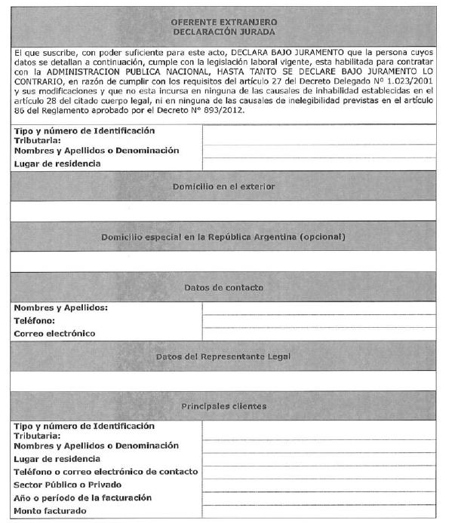

FORMULARIO V
AUTORIZACIÓN DE ACREDITACIÓN DE PAGOS DEL TESORO NACIONAL
EN CUENTA BANCARIA
Localidad, (1)

SEÑOR
DIRECTOR GENERAL DE ADMINISTRACION
DEL……………………(2)……………………….

El (los) que suscribe (n)…………………………(3)……………………………………….en mi (nuestro) carácter de ……………(4)……………, de ………………(5)…………………, C.U.I.T. Nº………(6)………., autoriza (mos) a que todo pago que deba realizar la TESORERIA GENERAL DE LA NACION, en cancelación de deudas a mi (nuestro) favor por cualquier concepto de Organismos incluidos dentro del Sistema de la Cuenta Única del Tesoro, sea efectuado en la cuenta bancaria que a continuación se detalla

DATOS DE LA CUENTA BANCARIA | USO S.H.
CUENTA CORRIENTE/ DE AHORRO: CODIGO y Nº (7)
CBU DE LA CUENTA
C.U.I.T. CUENTA CORRIENTE/ DE AHORRO
TITULARIDAD
DENOMINACIÓN
BANCO
SUCURSAL /Nº
DOMICILIO

La orden de transferencia de fondos a la cuenta arriba indicada, efectuada por la Tesorería General de la Nación dentro de los términos contractuales, extinguirá la obligación del deudor por todo concepto, teniendo validez todos los depósitos que allí se efectúen hasta tanto, cualquier cambio que opere en la misma, no sea notificado fehacientemente a ese Servicio Administrativo.

El beneficiario exime al ESTADO NACIONAL de cualquier obligación derivada de la eventual mora que pudiera producirse como consecuencia de modificaciones sobre la cuenta bancaria.

----------------------------------------------------- ---------------------------------------- (8)
Certificación bancaria del cuadro de datos de la cuenta y firma (s) del (de los) titular (es)

- Lugar y fecha de emisión// (2) Denominación del Organismo donde se presenta// (3) Apellido y Nombre del (de los) que autoriza (n) el depósito // (4)Carácter por el cual firma (n) (presidente, socio, propietario, etc) // (5)Razón Social/ Denominación// (6)Número de CUIT Impositivo// (7) Tachar lo que no corresponda. Deberá indicarse el número que identifica al tipo de cuenta y el número de cuenta completo conforme la estructura de cuentas bancarias que opera la entidad financiera// (8) Firma y aclaración del beneficiario.

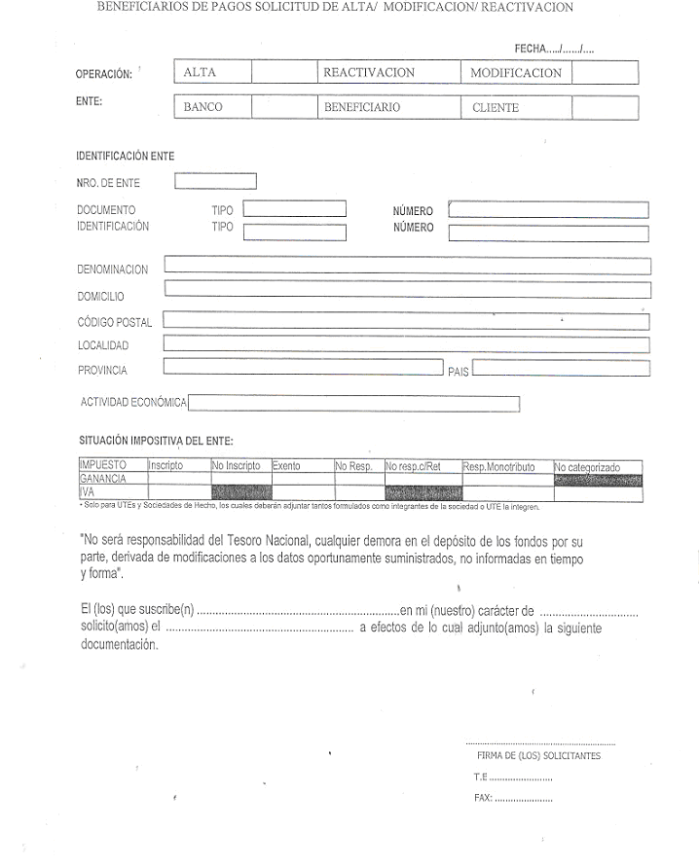
FORMULARIO VI

Modo que debe completarse el formulario

ADJUNTO UN FORMULARIO LO CUAL DEBE SER REMITIDO EN ORIGINAL AL INADI, AV. DE MAYO 1401 2º PISO (CABA) UNA VEZ QUE SEA COMPLETADO.
EL ARCHIVO DE CERTIFICACION BANCARIA con CBU DEBE SER PRESENTADO CON SELLO BANCARIO Y SE DEBE CONSIGNAR SI SE TRATA DE UNA CUENTA CORRIENTE O DE UNA CAJA DE AHORROS (TESTANDO LO QUE NO CORRESPONDE)
EL ARCHIVO DE FORMULARIO ll SE DEBE COMPLETAR DESDE LA FILA DE IDENTIFICACION (ARRIBA DE DENOMINACION)
ADEMAS DEBE ADJUNTARSE UNA CONSTANCIA DE INSCRIPCIÓN DE AFIP.
ANTE CUALQUIER CONSULTA NO DUDE EN LLAMAR.

